***Ieteicamās bērna mācību darbības valodu mācību jomā , no kurām variet izvēlēties bērnam interesantāko aktivitāti***

**25.05.2020.**

**Tēma: Kukaiņu pasaule**

**Ziņa bērnam: Kukaiņi ir sīki, bet svarīgi dzīvnieki**

**Sasniedzamais rezultāts: Detalizēti attēlo kukaiņu izskatu zīmējot, aplicējot vai veidojot**

**Vecumposms: 5-6 g.v.**

|  |  |  |
| --- | --- | --- |
| Bērna mācību darbības | Ko bērns mācās | Pieaugušo atbalsts |
| Bērns min mīklas par kukaiņiem un uzzīmē mīklas  atminējumus.  Bērns pieraksta mīklas atminējumus. | Mīklu minēšana.  Patstāvīgi īsteno savu ieceri –  zīmējumā.  Papildina vārdu krājumu ar kukaiņu nosaukumiem, to pazīmēm.  Pilnveido prasmes rakstīšanā,  lasīšanā. | Vecāks nodrošina nepieciešamos  materiālus, lai uzzīmētu mīklas  atminējumus.  Palīdz bērnam izlasīt mīklas. |
| Bērns klausās pasakas, stāstus;  Bērns klausās pasaku, mēģina papildināt pasaku ar saviem vārdiem, žestikulē.  <http://www.pasakas.net/pasakas/iesutitas-pasakas/d/divpunktu-marites-piedzivojumi-tuksnesi/>  Attēlu rezultāti vaicājumam “муравей рисунок”<http://www.pasakas.net/pasakas/latviesu-pasakas/meza-pasakas/k/ka-skudra-kluva-par-pasu-stiprako/>  <https://lr1.lsm.lv/lv/raksts/labu-nakti/zens-un-taureniitis-stasta-juris-lejaskalns.a41801/> | Bērns attīsta uzmanības noturību,  runāšanas un klausīšanās prasmes. | Darboties kopā ar bērnu. |
| Bērns nosauc kukaiņus un nosaka vārda pirmo skaņu.  Šīm skaņām atrod atbilstošu burtu. Burtus var zīmēt, var piedāvāt gatavus burtus.  (Skatīties pielikumā) | Atrod skaņai atbilstošu burtu un  parāda to. | Rosina nosaukt kukaiņus, noteikt pirmo skaņu un atrast skaņai atbilstošu burtu un parādīt to. |

Apkārt ap degunu skrien, Pa gaisu skrien un zīdu tin.

[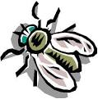](http://www.google.lv/imgres?imgurl=http://www.homeenglish.ru/pic/fly_n.jpg&imgrefurl=http://www.homeenglish.ru/Wordfly.htm&usg=__7-Y-zf0U74JerDXL0na_VlQeGPA=&h=364&w=357&sz=37&hl=ru&start=1&zoom=1&itbs=1&tbnid=h4E4rXG8wSgOuM:&tbnh=121&tbnw=119&prev=/search?q%3D%D0%BC%D1%83%D1%85%D0%B0%26tbnid%3Dh4E4rXG8wSgOuM:%26tbnh%3D0%26tbnw%3D0%26hl%3Dru%26sa%3DX%26gbv%3D2%26ndsp%3D18%26imgtype%3Di_similar%26tbm%3Disch&ei=B-6xTYqDGo_u4gaIuM3dC)Rokā nedodas. (*Zirneklis)*

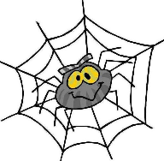 *(Muša)*

Mazs vīrs nes lielu baļķi Mazs kā knipstiņš,

Un būvē tādu pili, kur Skrien kā putniņš,

Daudzi tūkstoši iekšā dzīvo. Nokrīt zemē, ielien alā.

(*Skudra)* (*Vabole*)

Melns kā velns, nav velns, Kas stāv pie griestiem ar kājām uz augšu?

Rūc kā bite, nav bite.

*(Dundurs)* *(Zirneklis)*

Kas stāv pie griestiem ar kājām uz augšu? Kas taisa tiltus bez neviena baļķa?

*(Zirneklis) (Zirneklis)*

Mazs, mazs vīriņš, Bez rokām, bez cirvja uztaisa māju.

[](http://www.xrest.ru/images/collection/00002/051/ori)Ass, ass cirvītis, *(Bites)*

Kur cērt, tur pampst.

*(Bite)*

Satiekas uz ceļa un viens otru pazīst, bet nezin, no kurām mājām.

*(Bite)*

Balss sīka, sīciņa, Lido kā putns, nav putns;

Deguns garš; Dzeļ kā čūska, nav čūska.

Kas mani nosit, *(Ods)*

Lej savas asinis*(Ods)*

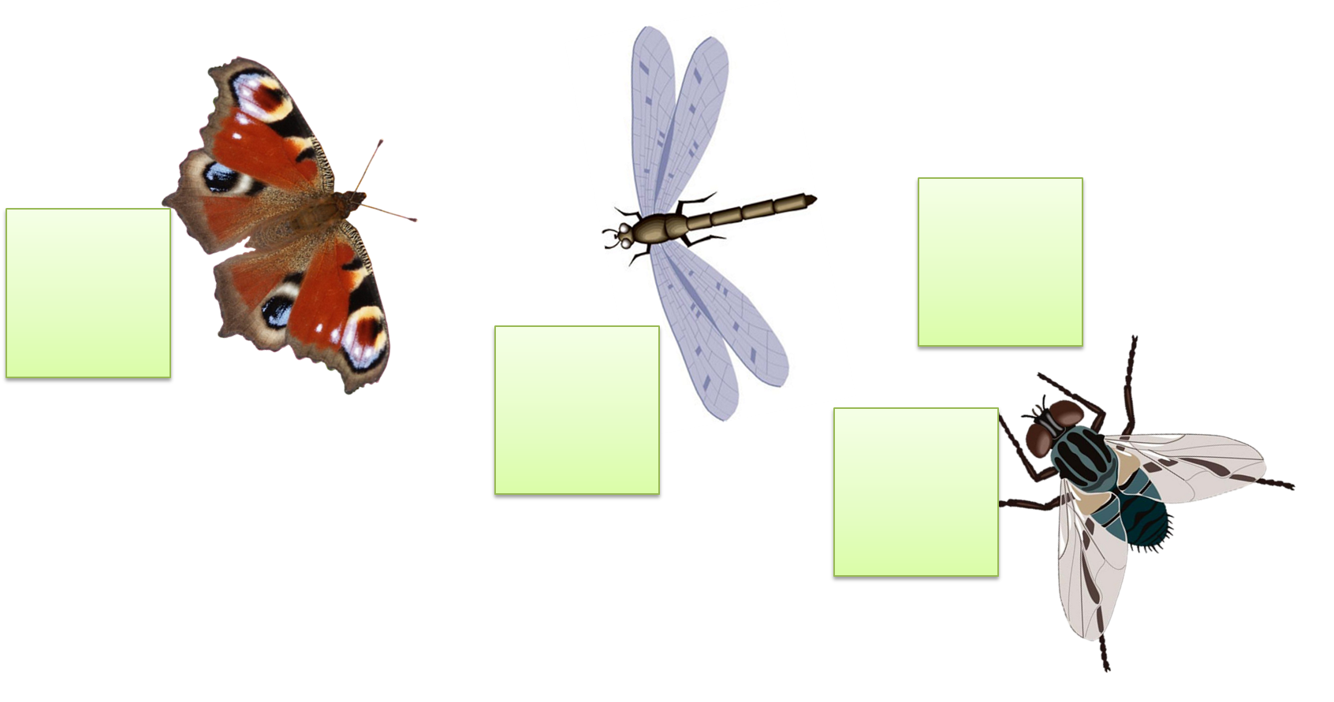**Pielikums.**

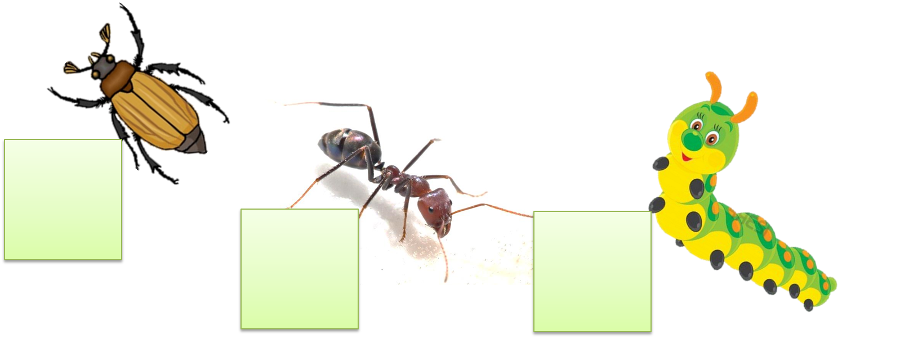

**Vecumposms: 6-7 g.v.**

|  |  |  |
| --- | --- | --- |
| Bērna mācību darbības | Ko bērns mācās | Pieaugušo atbalsts |
| Bērns gūst jaunas zināšanas par kukaiņu lietderību, izmantojot latviešu sakāmvārdus, parunas, pasakas u.c.  **Sakāmvārdi, parunas**   * Žigls kā skudra. * Tekā, kā skudra. * Mudīgs kā skudra. * Strādīgs kā skudra. * Darbīgs kā skudra. * Pie ēdiena kā blusa, pie darba kā uts. * Velkas kā ute kažokā.   [Посмотреть картинку в полном размере](http://www.xrest.ru/images/collection/00002/051/original.)   * Velkas, kā ods. * Krīt kā lācis uz medus. * Strādīga kā bite. * Viena bite daudz medu nesanes. * Strādā kā bite, netrūkst nekas. * Labs būtu medus, ja nekostu bites. * Nieks pa bitēm, ka tik medus. * Turas kā bites vienā kamolā. * Dūc kā bada bite.      * Rūc kā bišu strops. * Mazs kodējs, ņiprs kodums.   <http://www.pasakas.net/pasakas/iesutitas-pasakas/d/divpunktu-marites-piedzivojumi-tuksnesi/>  Attēlu rezultāti vaicājumam “муравей рисунок”<http://www.pasakas.net/pasakas/latviesu-pasakas/meza-pasakas/k/ka-skudra-kluva-par-pasu-stiprako/>  <https://lr1.lsm.lv/lv/raksts/labu-nakti/zens-un-taureniitis-stasta-juris-lejaskalns.a41801/> | Papildina vārdu krājumu ar kukaiņu  nosaukumiem, to pazīmēm. | Vecāki atbalsta bērnus mācību procesā, palīdz izlasīt, izprast sakāmvārdus, parunas. Nepieciešamības gadījumā lasa priekšā. |
| Bērns nosauc kukaiņu nosaukumus un vingrinās tos uzrakstīt. Burtus var zīmēt, var piedāvāt gatavus burtus.  (Skatīties pielikumā) | Raksta vārdus, ievērojot  virzienu no kreisās puses uz labo,  lasa vārdus. Papildina vārdu krājumu ar kukaiņu nosaukumiem, to pazīmēm. | Vecāki atbalsta bērnus mācību procesā. |
| Nostiprināt iegūtās zināšanas par kukaiņiem.  **Rotaļa –‘’Bitītes un bezdelīga’’.**  Rotaļas dalībnieki ir Bitītes. Viņas lido brīvi pa telpu un dzied:   * *Zumi, zumi bitītes*   *Zum, zum, zum.*  *Saldu medu vākdamas,*  *Zum, zum, zum..*  Bezdelīga pieceļas no savas ligzdas un saka:   * Bērniņus barošu,   Bitītes noķeršu.  Ar šiem vārdiem Bezdelīga izlido un ķer Bitītes  .  bezdelīga - Hirundo rustica (L.) - Putni - Latvijas daba[Посмотреть картинку в полном размере](http://www.xrest.ru/images/collection/00002/051/ori)  [Посмотреть картинку в полном размере](http://www.xrest.ru/images/collection/00002/051/ori)  **Rotaļa –Kam spārni, tas lido.**  Rotaļnieki sasēžas rindā un vienu ievel par savu priekšnieku. Viņš sauc: “kam spārni, tas lido! Pīle lido, bite lido, galds lido, suns lido, putns lido utt” Rindā sēdētāji “plivina” rokas pie tiem, kas lido un saka: ”Lido, lido... .” Pie citiem nosauktajiem vārdiem, piemēram “galds, suns...”, rokas “neplivina”, bet saka – “nelido”. Ja kāds, pieminot to kas lido “neplivina “rokas, tam jādod ķīla. Arī tas, kurš “plivina” rokas aplamā reizē, kļūst par ķīlnieku. Vēlāk ķīlas jāizpērk | Pilnveidot prasmi patstāvīgi noteikt savas darbības pareizību , rotaļas noteikumu un uzdevumu izpildi. | Piedalās spēlē kopā ar bērnu.  Iesaista arī citus ģimenes locekļus.  Izskaidro spēles noteikumus, rāda  piemēru. |

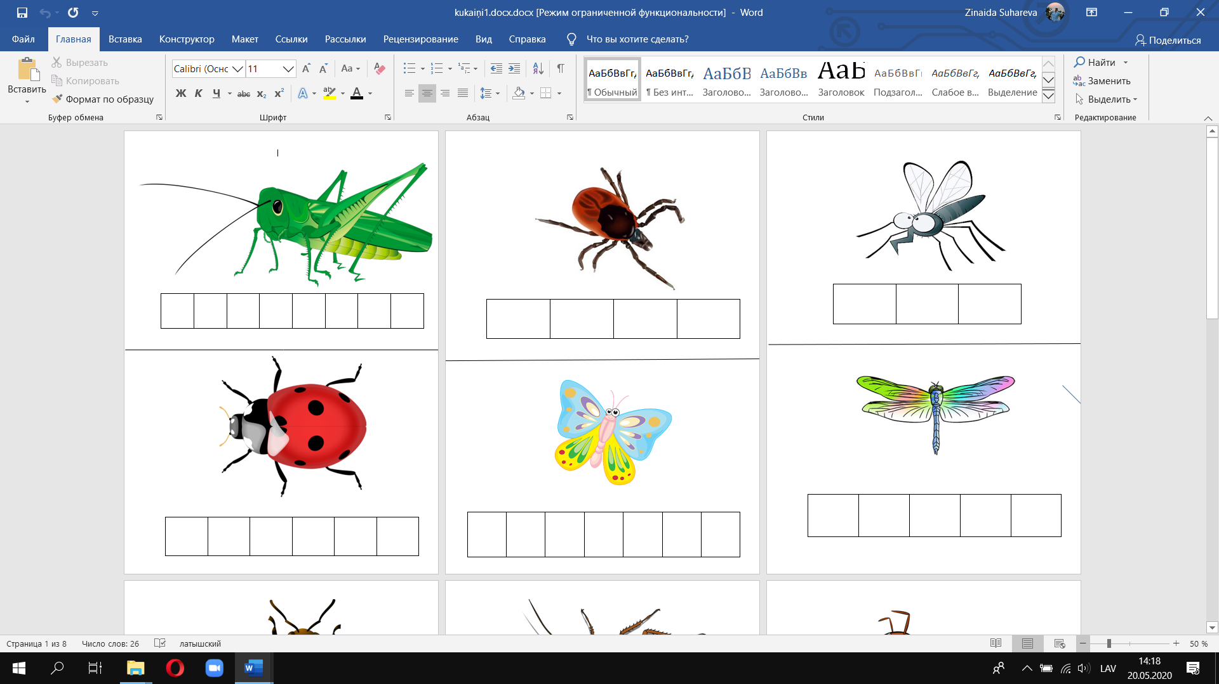**PIELIKUMS**

